«Чиста небесная лазурь» Стихи русских поэтов

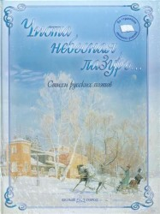
В этом сборнике представлены образцы классической русской поэзии. Строки Пушкина, Лермонтова, Тютчева и других поэтов дышат покоем, умиротворением, любовью к миру — творению Божию, дарят нам возможность прикоснуться к мудрости великих предков.
В сборнике много стихов из школьной программы: дети легко найдут рекомендованные для чтения произведения. Пояснения в книге помогут больше узнать о времени, в котором творили великие русские поэты, объяснят непонятные или устаревшие слова. Стихи поэтов, не известных широкой публике, расширят представления читателей о русской поэзии.
Содержание сборника - https://docplayer.ru/50722187-Chista-nebesnaya-lazur-stihi-russkih-poetov-po-stranicam-shkolnogo-uchebnika.html

